Тема. Електричні кола.
Послідовне і паралельне з’єднання провідників.

Мета: на основі демонстрацій враховуючи знання, отримані раніше, показати учням різні види електричних з’єднань, розкрити закономірності паралельного і послідовного з’єднання провідників; розвивати логічне мислення; виховувати акуратність, наполегливість.
Тип: комбінований
Обладнання: комплект лабораторний для вивчення законів постійного струму.
Хід уроку:
І. Актуалізація опорних знань. Перевірка домашнього завдання.
Фронтальне бесіда з учнями, спрямована на активізацію знань до даної теми.
- Послідовне з’єднання, схема підключення, розподіл напруг, сил струмів, опорів, приклади застосування.
- Паралельне з’єднання, схема підключення, розподіл напруг, сил струмів, опорів, приклади застосування.
- Змішане з’єднання.
ІІ. Техніка безпеки при виконанні робіт з електрообладнанням. (Наголосити учням про небезпеку виконання робіт з електрообладнанням вдома).
ІІІ. Вивчення нової теми.
1. Послідовне з’єднання провідників.
Доцільно розглядати питання, використовуючи демонстрацію і виконуючи відповідні вимірювання.
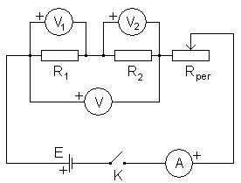
В разі необхідності можна перепідключити амперметр в інші точки кола, щоб продемонструвати закономірність $І=І_{1}=І_{2}$. За наявності в колі трьох вольтметрів учні легко відзначають рівність $U=U_{1}+U_{2}$. Використовуючи закон Ома для ділянки кола доводиться також рівність $R=R_{1}+R_{2}$.
2. Паралельне з’єднання провідників.
Використовуючи іншу схему, розглядаємо паралельне з’єднання провідників.
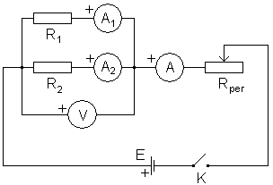
Логічно під час обговорення питання використати додатковий вольтметр з можливістю підключення до будь-якого досліджуваного приладу, щоб продемонструвати рівність $U=U_{1}=U_{2}$. Підключені в схему амперметри допомагають демонструвати закономірність $І=І_{1}+І_{2}$. За допомогою закону Ома для ділянки кола доводиться рівність $\frac{1}{R}=\frac{1}{R_{1}}+\frac{1}{R_{2}}$. Звичайно, необхідно нагадати і іншу редакцію згаданої формули: $R=\frac{R_{1}R_{2}}{R_{1}+R_{2}}$. Слід обов’язково наголосити учням, що така формула використовується тільки для розрахунку опору двох паралельних провідників, а для іншої кількості провідників – значно складніші вирази і виникає сумнів щодо доцільності їх використання.
IV. Розв’язування задач.
Розв’язувати задачі суто на розрахунки окремо паралельного і послідовного з’єднань недоцільно, оскільки відповідний матеріал і задачі до нього вже розглядалися в курсі фізики 8 класу. Тому звертаємо увагу на змішане підключення провідників.
1. П’ять резисторів з’єднані так, як показано на схемі. Визначте загальний опір кола, якщо $R_{1}=1\text{Ом}$, $R_{2}=1\text{Ом}$, $R_{3}=\text{10}\text{Ом}$, $R_{4}=8\text{Ом}$, $R_{5}=1\text{Ом}$.
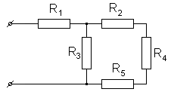

Звичайно, слід запропонувати учням перемалювати схему по-іншому:
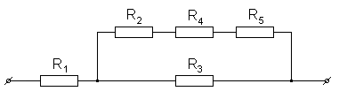

Така зміна дозволяє відразу побачити елементи послідовного та паралельного з’єднання.

$R_{1}=1\text{Ом}$ $R_{\text{245}}=R_{2}+R_{4}+R_{5}$
$R_{2}=1\text{Ом}$ $R_{\text{245}}=1\text{Ом}+8\text{Ом}+1\text{Ом}=\text{10}\text{Ом}$
$R_{3}=\text{10}\text{Ом}$ $R_{\text{2345}}=\frac{R_{\text{245}}⋅R_{3}}{R_{\text{245}}+R_{3}}$
$R_{4}=8\text{Ом}$ $R_{\text{2345}}=\frac{\text{10}\text{Ом}⋅\text{10}\text{Ом}}{\text{10}\text{Ом}+\text{10}\text{Ом}}=\frac{\text{100}{\text{Ом}}^{2}}{\text{20}\text{Ом}}=5\text{Ом}$
$R_{5}=1\text{Ом}$ $R=R_{1}+R_{\text{2345}}$
$R=1\text{Ом}+5\text{Ом}=6\text{Ом}$
$R−?$ Відповідь: 6 Ом.

2. Знайдіть опір кола, показаного схемою. Опір кожного резистора R. Опором з’єднувальних проводів можна знехтувати.
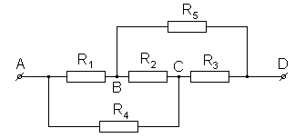

Схема виглядатиме наочніше, якщо зобразити її іншим способом:
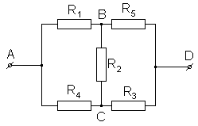

Слід зазначити, що за умови даної задачі через опір R₂ струм не йтиме, тому цим опором можна знехтувати і розглядати коло без нього. Матимемо коло:
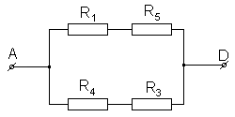

$R_{1}=R_{3}=R_{4}=R_{5}=R$ $R_{\text{15}}=R_{\text{43}}=R_{1}+R_{5}$
$R_{\text{15}}=R+R=2R$
$R_{\text{AD}}−?$ $R_{\text{AD}}=\frac{R_{\text{15}}⋅R_{\text{43}}}{R_{\text{15}}+R_{\text{43}}}$
$R_{\text{AD}}=\frac{2R⋅2R}{2R+2R}=\frac{4R^{2}}{4R}=R$
Відповідь: R.
V. Підведення підсумків. Виставлення оцінок.
VI. Домашнє завдання. Опрацювати матеріал теми.
Розв’язати задачу. Визначіть загальний опір кола, показаного на схемі.
